ejemplo1_spatialjoin.R

Daniel

2020-08-05

# Leer puntos como tabla y convertir a formato espacial  
# Atributar los puntos con su comuna correspondiente (spatial join)  
# Generar estadísticas  
  
  
# Cargar librerías --------------------------------------------------------  
library(sf)

## Linking to GEOS 3.8.0, GDAL 3.0.4, PROJ 6.3.1

library(ggplot2)  
library(tidyverse)

## -- Attaching packages ------------------------------------------------------------------------------------ tidyverse 1.3.0 --

## v tibble 2.1.3 v dplyr 0.8.5  
## v tidyr 1.0.2 v stringr 1.4.0  
## v readr 1.3.1 v forcats 0.5.0  
## v purrr 0.3.3

## -- Conflicts --------------------------------------------------------------------------------------- tidyverse_conflicts() --  
## x dplyr::filter() masks stats::filter()  
## x dplyr::lag() masks stats::lag()

# Cargar datos con sf -----------------------------------------------------  
  
tabla <- read_csv("data/reciclaje.csv")

## Parsed with column specification:  
## cols(  
## Institucio = col_logical(),  
## Campana = col_character(),  
## Ubicacion = col_character(),  
## Direccion = col_character(),  
## lon = col_double(),  
## lat = col_double()  
## )

reciclaje <- st_as_sf(tabla, coords = c("lon", "lat"), crs = 4326)  
  
comunas <- read_sf("data/comunas.shp") %>%   
 filter(Region == "Región Metropolitana de Santiago")  
  
# Corroborar CRS ----------------------------------------------------------  
  
st_crs(reciclaje)$epsg

## [1] 4326

st_crs(comunas)$epsg

## [1] 3857

reciclaje_utm <- st_transform(reciclaje, crs = 32719)  
comunas_utm <- st_transform(comunas, crs = 32719)  
  
# Hacer spatial join y estadísticas ---------------------------------------  
  
reciclaje_comuna <- comunas_utm %>%   
 st_join(reciclaje_utm) %>%   
 group_by(Comuna) %>%   
 summarise( n = n())  
  
# Hacer gráfico ---------------------------------------------------------  
## Espacial  
  
ggplot(reciclaje_comuna) +  
 geom_sf(aes(fill=n))

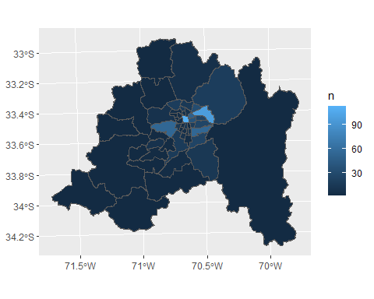

## No Espacial  
  
tab_rec_com <- st_drop_geometry(reciclaje_comuna)  
  
ggplot(reciclaje_comuna, aes(x=reorder(Comuna, n), y = n, fill = Comuna)) +  
 geom_col() +  
 theme(legend.position = "none") +  
 coord_flip()

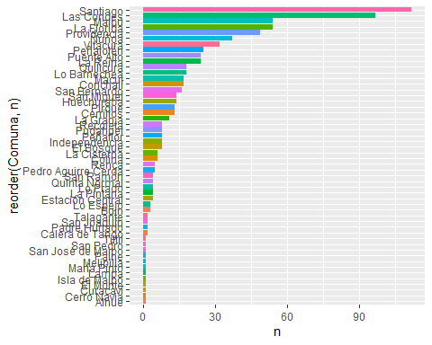

# Para revisarlo en Excel  
write_csv(tab_rec_com, "tabla.csv")